DELOVNI LIST - organizem, populacija, ekološka niša
1 Organizmi se med seboj razlikujejo po obliki vira ogljika, ki ga sprejemaj iz okolja. V splošnem tako organizme razdelimo med avtotrofe in heterotrofe.
- Napiši vire ogljika za avtotrofe in vire ogljika za heterotrofe.
- Razvrsti naslednje organizme v ustrezno skupino: PARAMECIJ, KVASOVKA, ORLOVA PRAPROT, CIANOBAKTERIJA, POLŽ, EVGLENA.

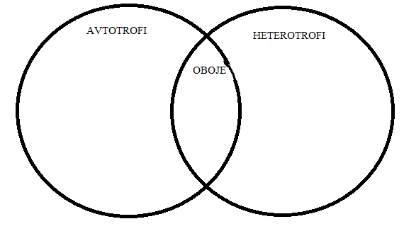
- Razloži, zakaj so avtotrofi nujni za preživetje heterotrofov.

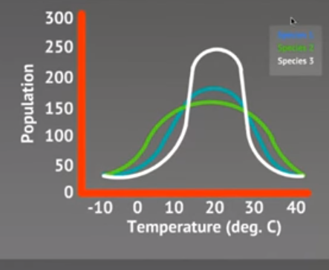
Vir: https://www.youtube.com/watch?v=SKvyjSrH_l8

2 Slika prikazuje strpnostne krivulje treh različnih vrst, kjer so opazovali velikost populacij pri različnih temperaturah.

- Določi odvisno in neodvisno spremenljivko eksperimenta.
- Določi vrednosti ekoloških valenc.
- Za vrsto, ki jo prikazuje bela krivulja določi pričakovano velikost populacije pri 0 ˚C in 20 ˚C.
- Katera vrsta bi bila najbolj primerna za gojenje v umetnem okolju, kjer lahko okoljske dejavnike nadzorujemo?
- Katero vrsto bi izbral za gojenje na prostem?
- Glede na toleranco do nihanja temperature lahko za vsako vrsto določimo ali je specialist ali generalist. Kam bi uvrstil vrste na sliki? Utemelji.
3 Ekološka niša predstavlja večdimenzionalen prostor, v katerem vrsta udejanja vse svoje potrebe. Sem spada habitat, razširjenost organizma, njegovo delovanje, .. (Gaberščik, 2013)
a) Preberi spodnje besedilo in na kratko predstavi ekološke niše 3 sinic.
b) Razloži, zakaj vse vrste nimajo enakih ekoloških niš.
c) Če imaš možnost, določi sinice, ki jih srečaš v svojem domačem okolju.
Sinice / napotki za določanje v naravi // Tomi Trilar Sinice, ljudsko imenovane siničke, so splošne razširjene, gnezdijo tudi v gnezdilnicah in pozimi jih lahko opazujemo na krmilnicah, zato so dobro poznane in priljubljene med ljudmi. Družina sinic (Paridae) je velika družina majhnih ptic pevk (Passeriformes), ki se pojavljajo na severni hemisferi in v Afriki in v katero prištevamo 58 vrst iz 9 rodov. Vse naše vrste sinic so do nedavna pripadale rodu Parus, ki pa so ga razdružili na mnoge rodove in naše sinice sedaj pripadajo rodovom Poecile (močvirska in gorska sinica), Lophophanes (čopasta sinica), Periparus (menišček), Cyanistes (plavček) in Parus (velika sinica). Občasno se v Sloveniji pojavlja še žalobna sinica (Poecile lugubris), ki je razširjena v vzhodnem Sredozemlju in na Balkanu. Na severu Evrope se pojavljata še sinji plavček (Cyanistes cyanus) in laponska sinica (Poecile cinctus). Vse druge vrste niso razširjene v Evropi. Sinice so majhne čokate gozdne ptice s kratkim moč- nim kljunom. Velike so od 10,5 do 14,5 cm. Samcev in samic ne moremo ločiti na prvi pogled, le pri veliki sinici (Parus major) ju razlikujemo po debelini črne črte na prsih in trebuhu, ki je pri samcu zelo široka. Sinice so zelo prilagodljive, spretne in hitro učeče se ptice. Radovednost, sposobnost učenja in spretnost velike sinice in plavčka (Cyanistes caeruleus) še posebej potrjujejo poročila iz Velike Britanije, kjer so se naučile prekljuvati plutovinasti zamašek na steklenicah za mleko, ki so jih raznašalci mleka vsako jutro puščali pred hišami. Nato so se spretno nagnile v vrat steklenice in pojedle smetano. To so počele tako pogosto, da so bili mlekarji, zaradi pritoževanja strank seveda, prisiljeni zamenjati način pakiranja in dostave mleka. Sinice gnezdijo v duplih. V duplo nanosijo droben mah, globelico pa posteljejo z dlakami ali perjem. So sekundarne duplarice; izjemi sta gorska sinica (Poecile montanus) in čopasta sinica (Lophophanes cristatus), ki tudi gnezdita v duplu, vendar si ga sami izdolbeta v trhel, od gliv načet les. Menišček (Periparus ater) pa za gnezdenje uporablja dupla nizko pri tleh, a tudi štore, špranje zidov in celo opuščene rove malih sesalcev v tleh. Pozimi so sinice klateži, ki se pogosto spreletavajo v mešanih jatah in prihajajo tudi po ponujeno hrano na krmilnice. Izjema je gorska sinica, saj odrasle ostajajo pozimi zveste svojemu gnezditvenemu območju. Mladostni osebki pa se le redko pridružijo mešanim sini- čjim jatam in le redko jih opazimo na krmilnicah. Velika sinica je ena najbolj razširjenih vrst in verjetno tudi med najbolj pogostimi vrstami ptic v Sloveniji. Gnezdi v vseh mogočih bivališčih, v vseh tipih gozdov in grmišč, v vrtovih, parkih, sadovnjakih, vse do drevesne meje, kjer je le dovolj dupel za gnezdenje in žuželčje hrane za zarod. Plavček je pogost v listnatih in mešanih gozdovih, logih in sadovnjakih, izogiba pa se čistih sestojev iglavcev. Menišček živi pretežno v iglastih in me- šanih gozdovih od nižin do drevesne meje, najdemo ga tudi v parkih in listnatih gozdovih s primesjo iglavcev. Močvirska sinica (Poecile palustris) je splošno razširjena nižinska vrsta, ki je vezana na listnate gozdove z bogato podrastjo, kjer prevladujeta hrast in bukev. Gorska sinica je sestrska vrsta močvirske sinice in se z njo včasih tudi križa. Zaradi njune velike podobnosti ju lahko razlikujemo le po izbiri gnezdišča ter po petju in oglašanju (razlikovanja se lahko naučite s pomočjo zvočnega cedeja Gozdne ptice Slovenije, ki ga je izdal Prirodoslovni muzej Slovenije). Na splošno velja, da se gorska sinica pojavlja v višjih nadmorskih višinah kot močvirska. Veliko užitkov pri opazovanju !
Vir: http://ptice.si/2014/wp-content/uploads/2014/03/sinice_-_clanek.pdf Pridobljeno: 20. 8. 2017

3 Grafa prikazujeta rezultate dveh ločenih poskusov na isti vrsti rastline. Študentje zdaj želijo ugotoviti, kako uporaba deževnice ali ustekleničene vode vpliva na rast te rastline. Kateri pogoji bi morali uporabljati za optimalno rast, ko se preskušata oba tipa vode?
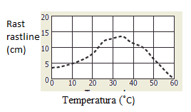
Graf 1: Rast rastline v odvisnosti od temperature (Vir: ww.solpass.org/released-online/biology-2008/framepage.php, Pridobljeno: 20. 8. 2017)
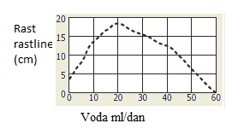
Graf 2: Rast rastline od količine dodane vode na dan (Vir: ww.solpass.org/released-online/biology-2008/framepage.php, Pridobljeno: 20. 8. 2017)

- V učbeniku preberi poglavje z naslovom Populacija in na kratko napiši definicijo populacije.
- Na sliki pripiši ustrezni vrstici pojem populacija.
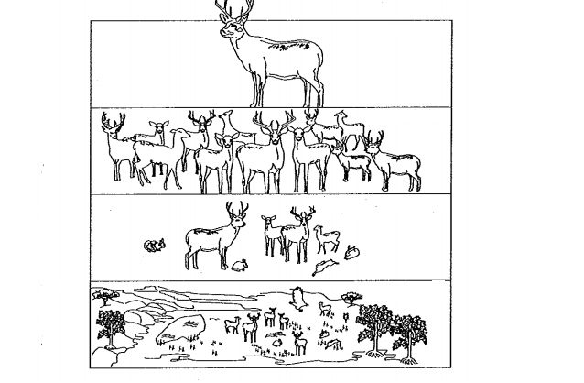
- Populacija osebkov je dinamična skupina, saj se v njej odvijajo populacijski procesi.
Na na primeru slike populacije ptic pojasni populacijske procese.
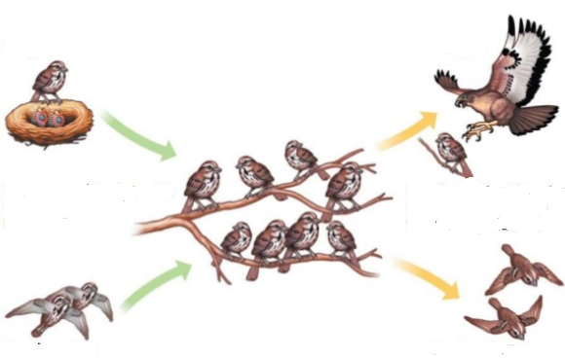
Slika 3: Populacijski procesi na primeru ptic (Vir: https://www.slideshare.net/jkgwadi/unit-3-population-ecology-1, Pridobljeno: 20. 8. 2017)

- Slika prikazuje rast populacije kvasovk v erlenmajerici.
- Določi čas, v katerem so se celice kvasovke intenzivno delile.
- Kdaj je populacija kvasovk dosegla nosilno kapaciteto okolja?
- V katerem primeru bi se populacija kvasovk še lahko povečevala?
- Zakaj glive kvasovke opredelimo kot r stratege?
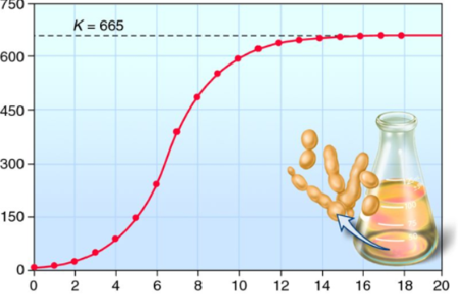

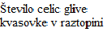

Slika 4: Rast celic glive kvasovke v raztopini (Vir: https://biology-forums.com/gallery/33_02_08_11_12_29_59_1383919.jpeg, Pridobljeno: 20. 8. 2017)

- V katerem primeru se bo število organizmov tako povečevalo kot prikazuje slika? Izberi en pravilni odgovor.

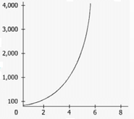
Leta
A Ko se bodo organizmi prilagodili novemu okolju.
B Ko se bodo organizmi prilagodili habitatu.
C Viri v okolju ne bodo omejeni.
D Okolje mora zagotoviti habitat za veliko pestrostjo organizmov te populacije.

- Zgradbo populacije opišemo s populacijskimi parametri kot so: porazdelitev, gostota, starostna in spolna sestava.
- Osebki se v prostoru razporedijo na štiri načine (naključno, po skupinah, gradientno ali enakomerno). Poišči v svoji okolici primer za vsako obliko porazdelitve in ga predstavi v obliki skice (zraven navedi ekosistem in izbrano vrsto).
- Gostoto osebkov lahko izrazimo na enoto površine ali enoto prostornine.
- Starostna struktura populacije pove, koliko je v populaciji mladih osebkov, koliko spolno zrelih in koliko starih. To pa vpliva na rast populacije. Starostno strukturo prikažemo v obliki piramid. Nariši starostno piramido za populacijo navadne lisice (Vulpes vulpes). Za območje Posavja imamo naslednje podatke: mladičev je 54, odraslih mlajših 38, odrasli spolno zrelih je 40 in starejši osebkov je 20.
Kakšno je razmerje med mladiči in odraslimi osebki?
- Slika prikazuje starostno strukturo prebivalcev v ZDA leta 2015.
- Določi v katerem obdobju se je v ZDA rodilo največ prebivalcev.
- Predstavi, kaj se bo dogajalo s številom prebivalcev v prihodnosti?
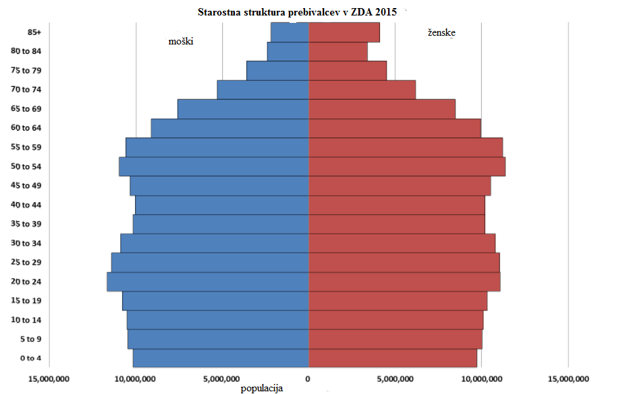
Slika 5: Starostna struktura prebivalcev v ZDA 2015
5 Število osebkov v populaciji se spreminja, kar označujemo kot nihanje številčnosti populacije.
- S pomočjo učbenika določi dejavnike, ki vplivajo na velikost populacij.
- Po spletu poišči, kateri dejavniki vplivajo na velikost populacije koscev v Sloveniji.

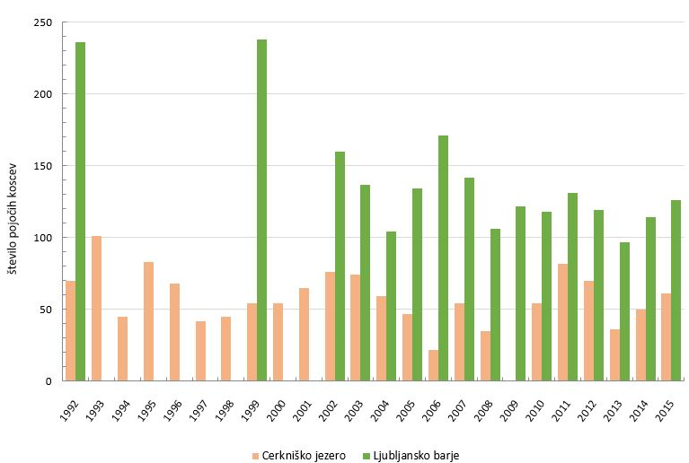
Slika 6: Število preštetih pojočih koscev (Crex crex) na Cerkniškem jezeru in na Ljubljanskem barju, 1992-2015 (Vir: http://kazalci.arso.gov.si/?data=indicator&ind_id=2, Pridobljeno: 23. 8. 2017)
- Populacijska nihanja so značilna za populacije plena in plenilca, kar prikazuje spodnji graf. Pojasni, od česa je odvisna velikost populacije plena.
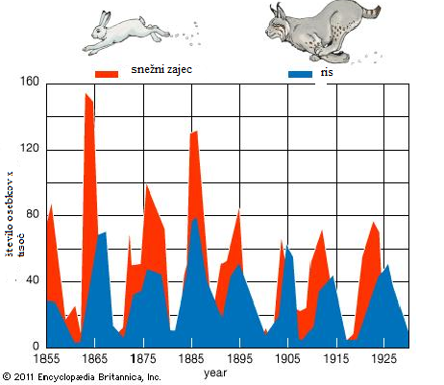
Slika 7: Nihanje populacije snežnega zajca in risa (Vir: http://media-3.web.britannica.com/eb-media/43/6543-004-0B8A19DF.jpg, Pridobljeno: 23. 8. 2017)

